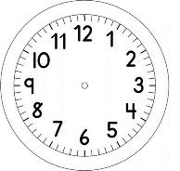
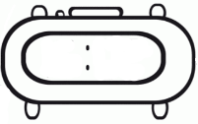

INÍCIO:

GEOGRAFIA – POSIÇÃO DO SOL

NA AULA ON-LINE : CONVERSAREMOS JUNTOS. NÃO ESCREVA NADA. ESPERE A AULA.

1º) A POSIÇÃO DO SOL MUDA?
- COMO FAREMOS ESTA OBSERVAÇÃO?
- QUANDO?
- ONDE?
- COMO REGISTRAR?
- ESTA OBSERVAÇÃO DEMORARÁ VÁRIOS DIAS PARA SER CONCLUÍDA.

